Cake citron pavot et cardamome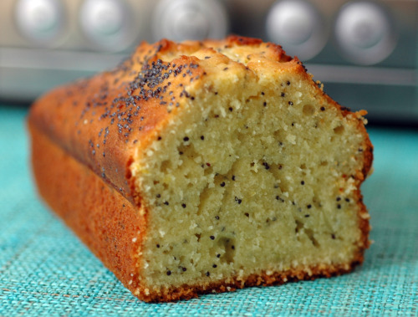
Ingrédients pour un cake
3 œufs
90 g de sucre et 30 g de miel
60 g de crème liquide entière, soit 6 cl
165 g de farine à levure incorporée (ou même quantité de farine et 1 cuil. à café rase de levure chimique)
90 g de beurre demi-sel fondu
Le zeste de 2 citrons et 3 cl de jus de citron
1 cuil. à soupe légèrement bombée de graines de pavot + 1 cuil. à soupe pour la finition
½ cuil. à café de cardamome moulue par vos soins (voir note)
Pour le sirop à imbiber
Le jus d’un citron et 15 g de sucre
Comment faire ?
Beurrez un moule à cake.
Préchauffez votre four à 165°C (th.5-6).
Dans un grand bol, mélangez les œufs, le sucre, le miel et le zeste de citron. Ajoutez la crème et mélangez.
Ajoutez la farine à levure incorporée (ou farine + levure), les graines de pavot, la cardamome, puis mélangez jusqu’à obtenir un mélange lisse.
Ajoutez le beurre fondu et tiédi, et mélangez à nouveau. Ajoutez le jus de citron et mélangez.
Versez la pâte à gâteaux dans le moule à cake, lissez la surface puis parsemez de graines de pavot.
Enfournez pour 40 à 50 minutes.
Une lame de couteau insérée au centre du cake doit ressortir sèche.
Juste avant la fin de la cuisson, préparez le sirop : mélangez le jus de citron et le sucre et faites-le chauffer.
Dès la sortie du four, arrosez le cake avec ce sirop, à l’aide d’un pinceau, en passant plusieurs fois le pinceau sur toute la surface.
Laissez tiédir puis démoulez sur une grille.
Ce cake se conserve facilement plusieurs jours si vous prenez la précaution de l’emballer dans du film étirable.
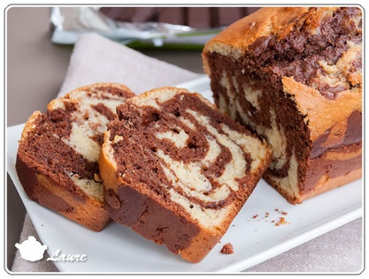 Le Marbré du quinzième
Ingrédients :
- 90 gr de beurre
- 190 gr de sucre semoule
- 1 gros œuf
- 1 cuillère à café d’extrait de vanille liquide
- 1 pincée de sel
- 12 cl de crème liquide
- 140 gr de farine
- 1 cuillerée à café rase de levure chimique
- 1 cuillerée à soupe de cacao amer en poudre
Le Glaçage
- 100 gr de chocolat 70% de cacao
- 2 cuillères à soupe d’huile ou de graisse végétale

Recette :
- Préchauffez votre four à 180°C.
- Versez tous les ingrédients sauf le cacao dans un robot. Mixer jusqu’à l'obtention d’une pâte bien lisse.
- Divisez la pâte en deux parts égales.
- Incorporez le cacao dans l’une d’elles. Mélangez bien à l’aide d’un fouet jusqu’à l’obtention d’une pâte homogène.
- Beurrez et farinez un moule à cake. Versez un peu de pâte au cacao au fond du moule. Recouvrez d’une couche de pâte à la vanille.
- Renouvelez l’opération en alternant les couches de pâte au cacao et à la vanille.
- Faites cuire le marbré au four pendant 50 à 60 minutes. Enfoncez la pointe d’un couteau, elle doit ressortir sèche. Laissez-le refroidir avant de la démouler.
Le Glaçage
- Préparez le glaçage. Faites fondre doucement le chocolat au bain-marie.
- Incorporez l’huile. Laissez presque refroidir le glaçage.
- A l’aide d’un pinceau, étalez-le sur toutes les faces du marbré refroidi.

